|  |  |  |  |  |
| --- | --- | --- | --- | --- |
| 中学校２年生　＊単元確認テスト＊　１学期⑤ | | | 植物のからだのつくりとはたらき | |
| 組　　番 | 氏　名 |  | | ／10 |

１　次の文の（　ア　）、（　イ　）にあてはまる語句を書きなさい。（１点×２）

|  |  |
| --- | --- |
| ア | 葉緑体 |
| イ | デンプン |

植物は細胞の中の（　ア　）で光合成を行っており、

光合成で（　イ　）や酸素がつくられている。

２　植物の葉のはたらきについて調べるために、次のような実験を行った。次の問いに答えなさい。

　　　　　　　　　　　　　　　　　　　　　　　　　　　　　　　　　　　　　　　（１点×３）

①　青色になっているＢＴＢ溶液（ＢＴＢ液）に息を吹き

込んで緑色にした溶液をつくり、図のように試験管Ａ～

Ｃに入れた。

②　試験管Ｂ、Ｃには同じ大きさの水草（オオカナダモ）

を入れ、試験管Ａには何もいれないで、ふたをした。

③　試験管Ｃだけをアルミニウムはくでおおって、試験管

Ａ～Ｃに同じ強さの光を当てた。

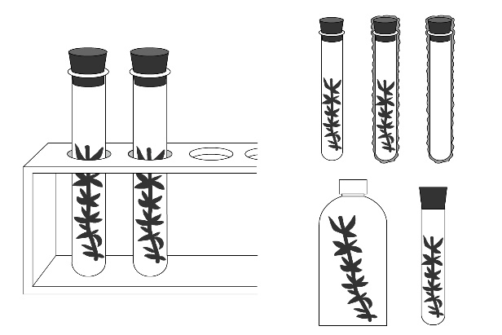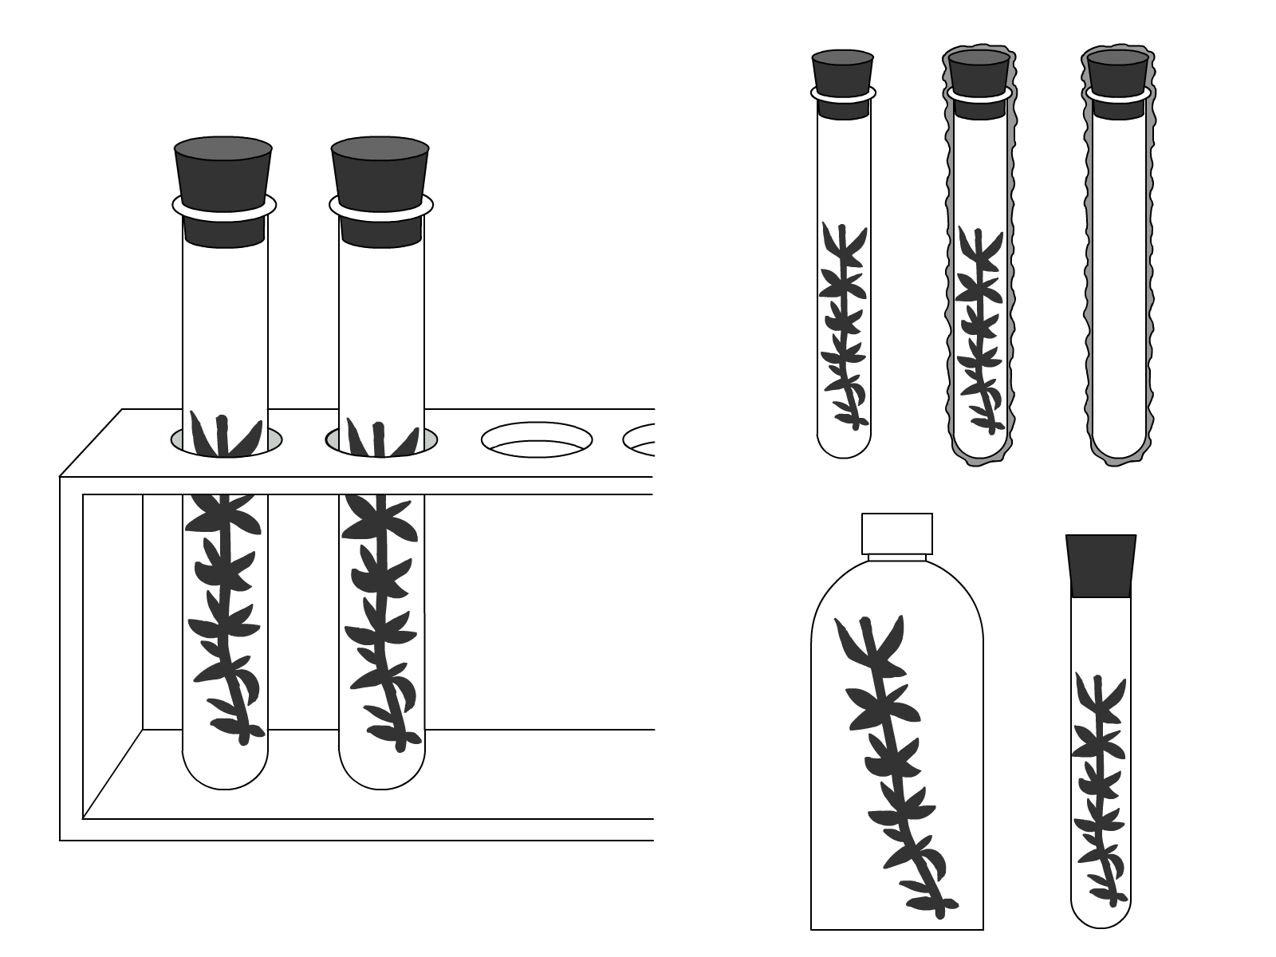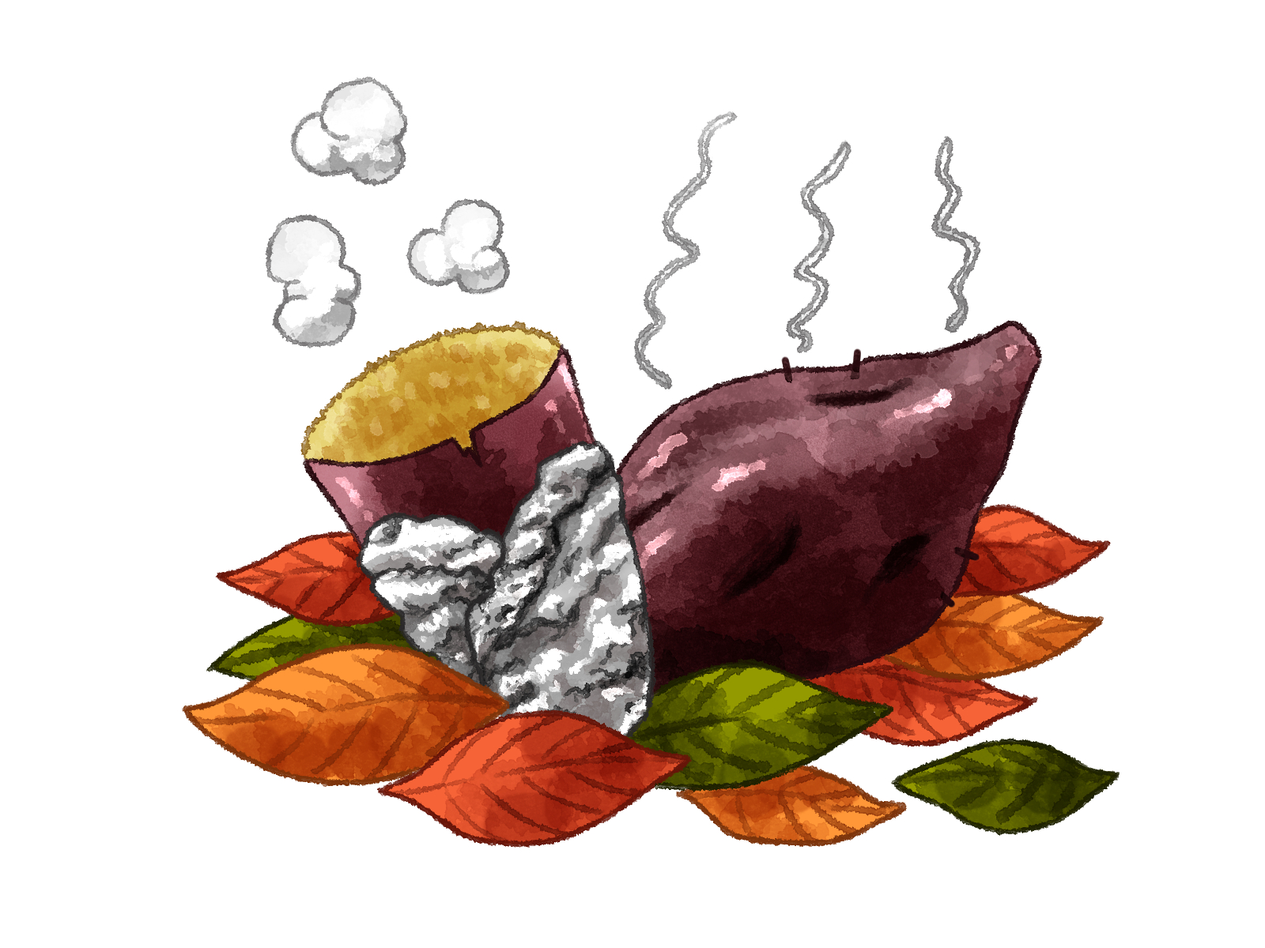

試験管Ａ

アルミニウムはく

実験１

図

試験管Ｂ

試験管Ｃ

(1)　試験管Ａのように、何も入れないものを用意したのはなぜか。その理由を説明しなさい。

|  |
| --- |
| 植物がなくても、光を当てただけで溶液の色が変化するかどうかを調べるため。　　など |

(2)　試験管Ｂ、ＣのＢＴＢ溶液はそれぞれ何色に変化したか。また、その理由を説明しなさい。

（全正×２）

|  |  |  |
| --- | --- | --- |
|  | 色 | 理　　由 |
| 試験管Ｂ | 青色 | 水草の光合成により、二酸化炭素が減少し(アルカリ |
| 試験管Ｃ | 黄色 | 水草の呼吸により、二酸化炭素が増加し(酸性に |

３　植物の蒸散のしくみを調べるために、次のような実験を行った。次の問いに答えなさい。

　　　　　　　　　　　　　　　　　　　　　　　　　　　　　　　　　　　　　　　（１点×３）

　　　　　　　　　　　　　　　　　　　　　　　　（入試問題にチャレンジ！平成16年度富山県改）

実験２

1. 右の図１のＡ～Ｃのように、葉の数や大きさなど　　図１

の条件をそろえた３本のホウセンカを用意して、水

を入れた水槽の中で、茎とシリコンチューブを空気

入らないようにつなぐ。

　　Ａ：ワセリンをぬらなかった。

　　Ｂ：葉の裏にだけワセリンをぬった。

　　Ｃ：葉の表だけにワセリンをぬった。

1. これらを晴れた日に教室の窓際に一定時間置き、

水の減少量を調べた。

初めの水位に印をつける。

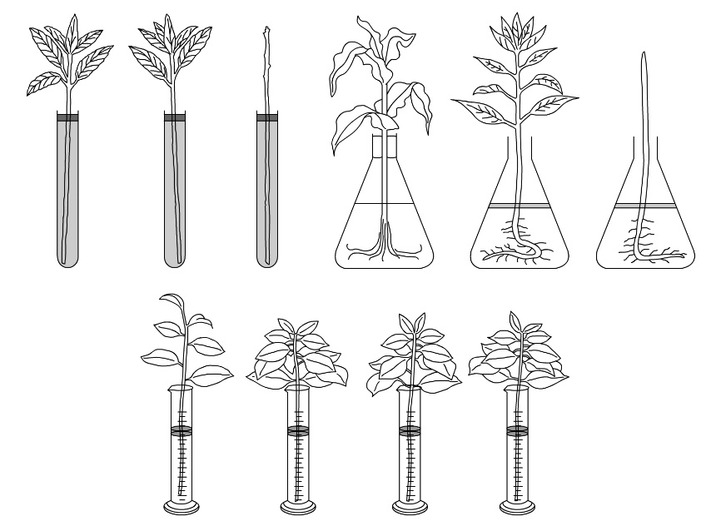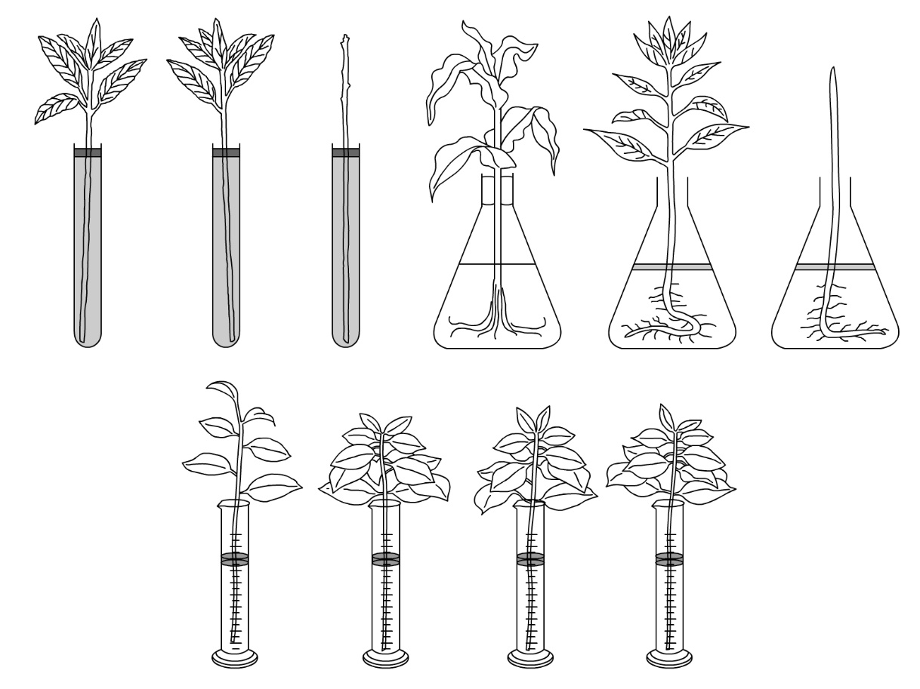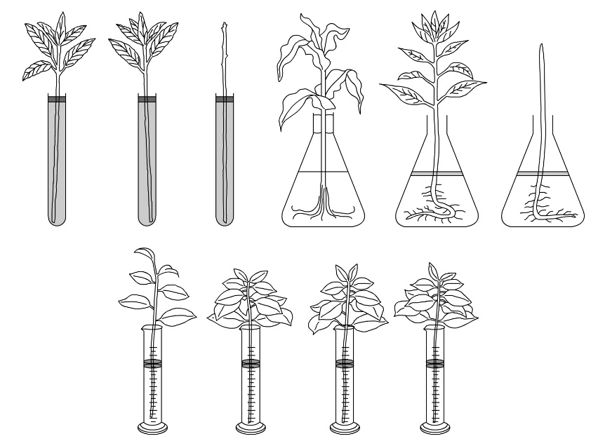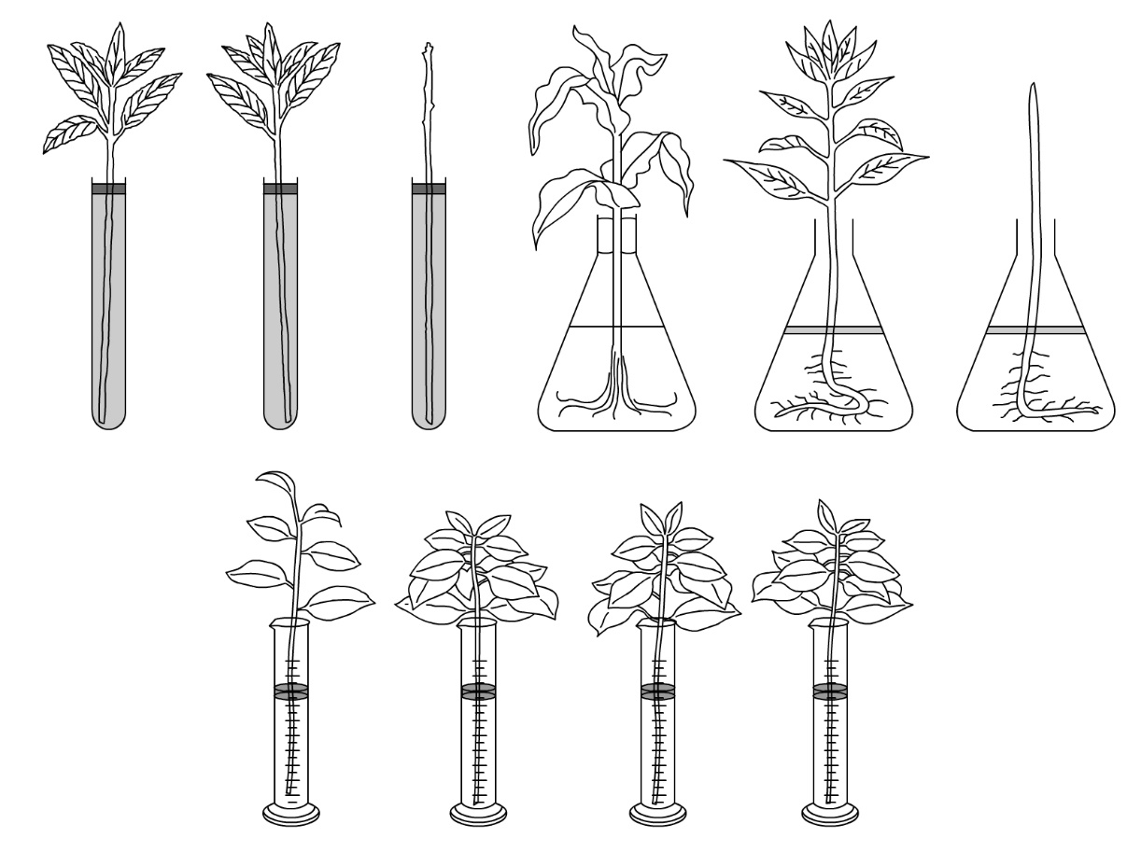

A　ワセリンを

ぬらなかった。

Ｂ　葉の裏にだけ

ワセリンをぬっ

た。

C　葉の表にだけ

ワセリンをぬっ

た。

1. 葉にワセリンをぬる理由を説明しなさい。

|  |
| --- |
|  |

|  |
| --- |
| Ａ　→　Ｃ　→　Ｂ |

(2) 　水の減少量が多い順番にＡ～Ｃをならべなさい。

(3) この実験から、葉のつくりについて考えられることを書きなさい。

|  |
| --- |
| 葉の裏側からの方が表側より蒸散量が多い。  葉の裏側の方が表側より気孔の数が多い。　　　など |

４　植物のつくりについて調べるために次の観察を行った。

図１

赤インクで着色した水

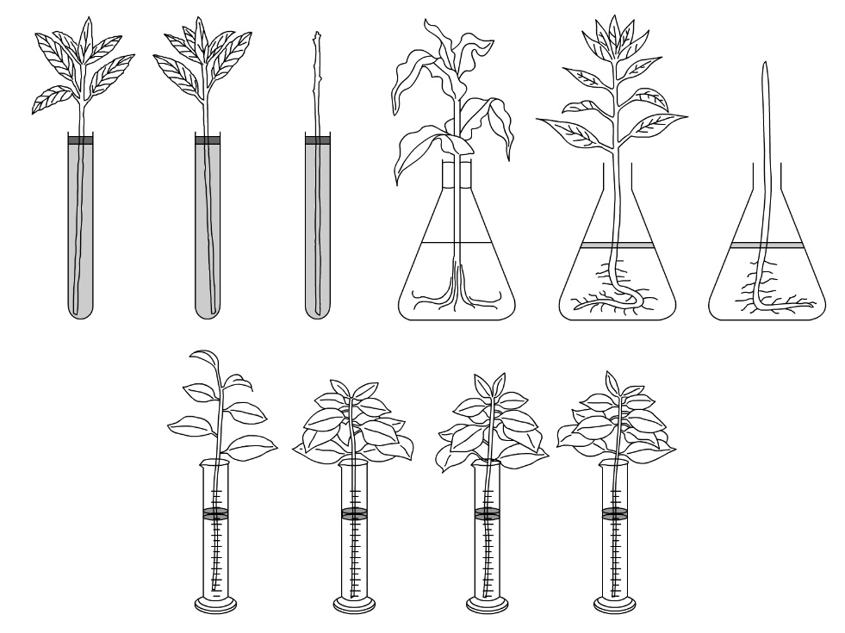

図1のように、赤インクで着色した水が入ったメスシリンダーにホウセ

ンカの茎をつけ、約２～３時間置いた後、葉と茎の横断面のプレパラート

をつくり、顕微鏡で観察した。観察された葉の横断面の模式図として適切

なものを図２のア、イから、茎の横断面の模式図として適切なものを図３

のウ～カの中から、それぞれ選び、記号で答えなさい。ただし、模式図で

は赤インクで染まった部分を黒く塗りつぶしてある。（１点×２）

　　図２　葉の横断面の模式図　　　　図３　茎の横断面の模式図

ウ

エ

オ

カ

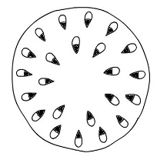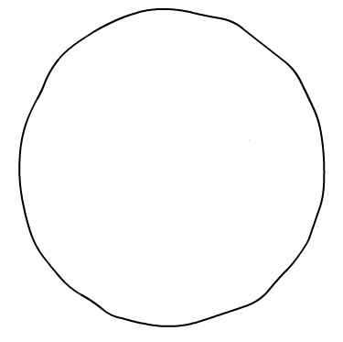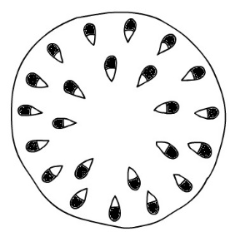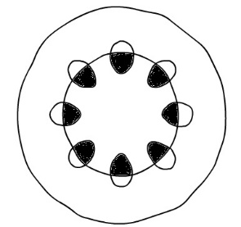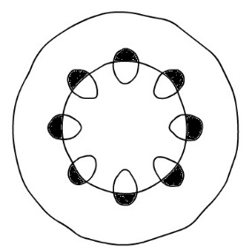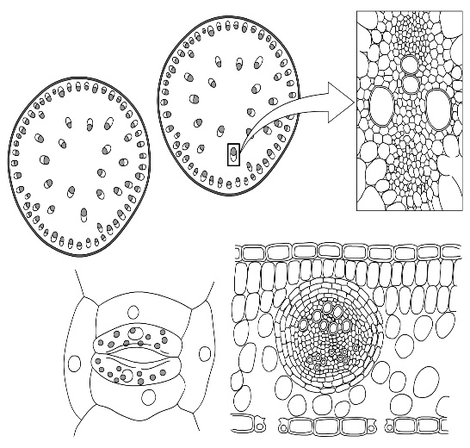

ア

イ